Tutoriel – Distribuer les comptes Educonnect aux parents

Introduction
En janvier 2024, la procédure de connexion à l’ENT se fera exclusivement en passant par Educonnect. Il est donc indispensable de s’assurer que tous les parents soient en mesure de se connecter avec cette méthode.

Ce tutoriel vous permettra de distribuer aux parents un code d’accès à Educonnect s’ils n’ont pas encore activé le compte.

Introduction : attention, ne distribuez de comptes qu’aux parents qui n’ont pas encore de compte activé ! S’ils ont déjà des enfants au collège, par exemple, il suffira pour eux de rattacher leurs enfants d’élémentaire ou maternelle à ce compte !

1. Connexion
- Depuis votre compte Eduline (https://eduline.ac-lille.fr), accédez à l’onglet Applications / Intranet, Référentiels et Outils :



- Puis, « Educonnect, administration des comptes Educonnect »

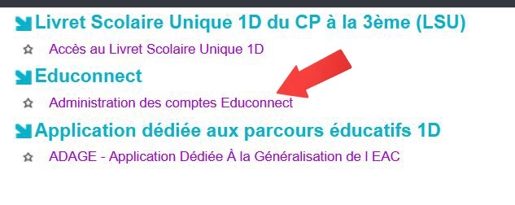

2. Accès au tableau de bord

Vous avez alors accès à l’accueil, qui vous permet d’avoir une vue d’ensemble sur vos parents d’élèves.

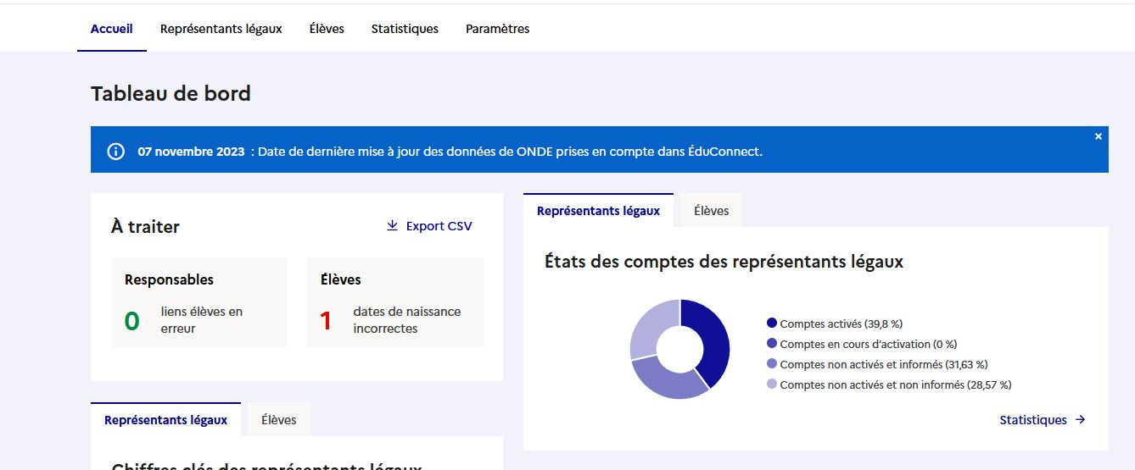

3. Édition des codes
- Cliquez sur l’onglet « représentants légaux »

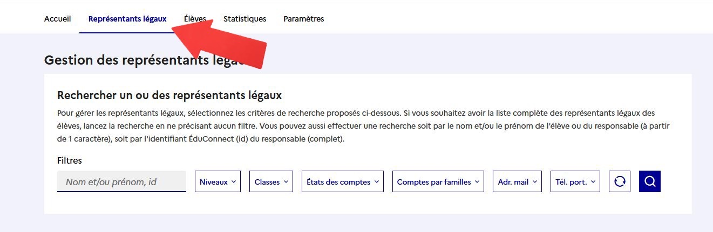

- Filtrez par « Etats des comptes ». Recherchez uniquement les comptes non-activés

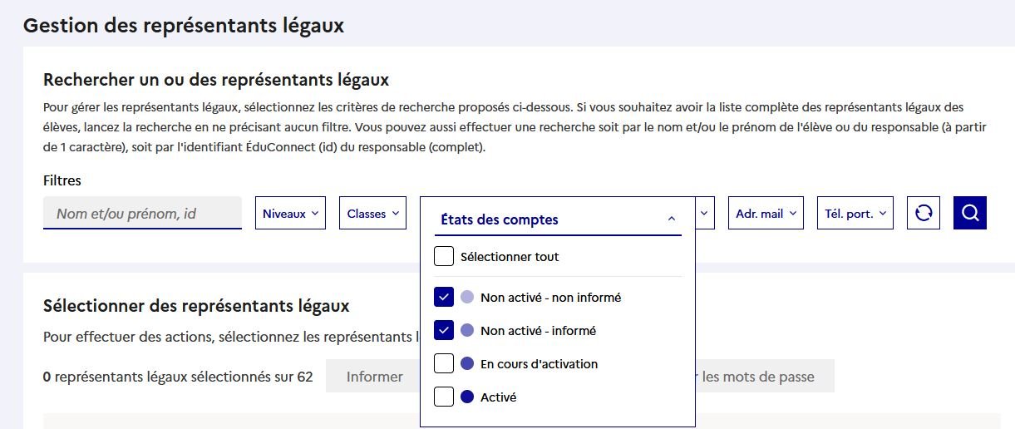
- Cliquez sur la loupe pour afficher la liste des représentants légaux des élèves puis effectuez leur sélection en cliquant sur la case à côté « d’élèves ».

Conseil : triez par classe en cliquant sur le symbole ^ à côté de classe, sinon c’est le tri alphabétique qui sera conservé.

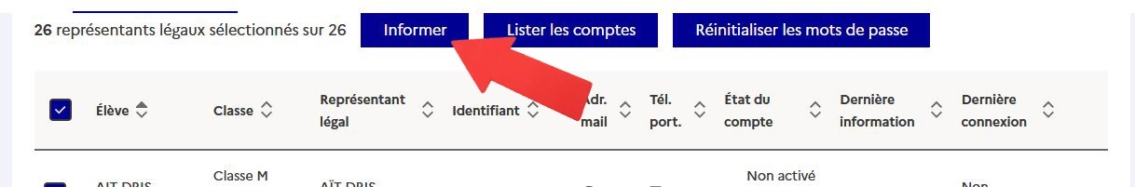

- Cliquez sur « Informer » et sélectionnez « Par feuille individuelle imprimable »

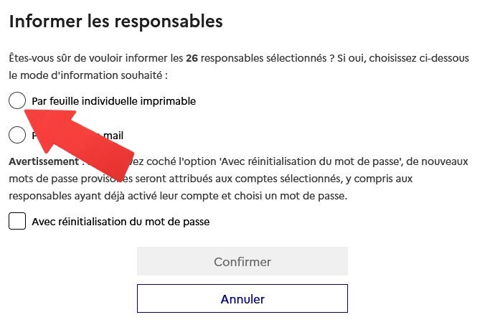
- Créez le PDF en cliquant « Confirmer », puis cliquez sur la flèche verte pour télécharger celui-ci. Il ne vous reste plus qu’à imprimer et distribuer aux parents concernés.

